东华大学2023年表演（服装表演）专业初试考试内容、
网络提交视频科目操作说明

一、考前准备及注意事项
1、仔细阅读有关要求及观看示范视频。
2、准备服装、高跟鞋以及素颜加高马尾（露出额头）。
3、建议拍摄设备及拍摄要求。
（1）为保证视频作品能够正常提交，需要准备两部智能手机，并根据考试环境自备支架。
（2）最好固定机位录制，摄像头置于合理距离和高度,同一文件视频不间断录制。录制过程中不可移动机位或变焦。考生从正面拍摄，录制画面须确保考生面部清晰可见，视频必须由本人考试，考生开始时请脸部面向镜头停留3秒。
（3）视频图像、音响连贯清楚，声像同步。严禁使用任何美化修图软件及美颜灯等美颜工具进行拍摄，如若发现，直接取消考试资格。
（4）视频中不得有显示考生个人信息的字幕，考生不得自报姓名。
4、考生网上初试前需进行考试承诺，承诺后即为同意遵守我校关于网上初试的规定。考生对考试内容的真实性负责，不得以各种形式造假、作弊，所递交考试文件会经过严格审核，如发现内容不实，东华大学有权取消考生考试及录取资格。

考生准备两部智能手机，每部手机须保证至少20G的剩余可用存储空间，同时须下载安装“艺术升”APP并更新到最新版本，两台手机均用于录制考试全程 视频和拍摄试卷照片上传及考试过程监控。艺术升APP仅支持智能手机，不支持平板电脑、台式电脑等电子设备。
为了确保考生网络考试的顺利进行，建议考生：
1、使用最近3年上市的主流品牌手机(如iPhone、华为、小米、vivo、oppo)， 不要使用年代久远或性能较差的手机。如果该手机是第一次用作网络考试，主、辅机则均需按照提示进行手机检测，如果检测失败，考生需要更换一台手机，直至检测通过，使用该手机进行考试。
2、同时为保证考试过程录制不中断，请备好充电宝或直充电源。
3、考生须在稳定的WIFI网络下考试，为避免网络不畅或出现断网等情况影响考试，请务必提前测试所在考试地点的网络以确保正常考试。请将手机SIM卡拔出或使用飞行模式，确保手机没有通话功能，关闭微信、QQ等有通话功能的聊天软件，考试过程中不得接打电话，考试过程中如果接到来电，会直接中断录制，因考生个人原因影响考试，后果由考生自行承担。
4、考试期间系统会发出语音指令，请考生提前调高手机媒体音量。
5、考生须准备独立的房间作为网络考场完成考试，不得有其他人出现在房间，提前准备好所有工具、资料、设备等，每一科考试中途不得离开镜头范围。考生应选择安静、整洁、光线明亮的独立房间作为考场，房间内不得出现与考试内容相关的信息（含文字、图片、音频、视频等），不得出现与考试内容相关的物品（参考书、电子产品等），不得出现镜子。

二、考试内容
考试名称：东华大学2023年表演（服装表演）初试考题
考题题目分2个设置
（一）形体观测内容及要求
1、着装要求：自备单色系分体式泳装（比基尼）、赤脚
2、妆发要求：素颜＋高马尾（露出额头）
3、考核指令：
（1）立正10秒（正面）；
（2）向右转站定5秒；（侧面）
（3）再向右转站定10秒（背面）
（4）再向右转站定5秒（侧面）
（5）再向右转站定5秒（还原正面）
（6）向前伸出双手持5秒（手臂伸直、与肩同宽、手心朝上、五指并拢）
（7）手掌翻转持5秒（手臂伸直、与肩同宽、手背朝上，五指并拢）

（二）走台技巧内容及要求
1、着装要求：自备白色紧身T恤、平脚短裤、高跟鞋，不得穿丝袜等。
2、妆发要求：素颜＋高马尾（露出额头）
3、考核指令：
（1）根据指定音乐走台；
（2）纵向走台距离4-5米、横向不限；
（3）走直线到台前站定（做造型）2-3秒；转身原路返回（走两遍）。

在线录制注意要点：
1、在线实时录制可自备一名助手进行拍摄辅助。测试截图中的设置仅为参考示例，实际请以系统设置为准。
2、此提交系统中，考生要求在系统规定时间内完成录制并上传视频进行提交，逾期未提交作品视为放弃2023年校考初试。
3、每部分考题将有考前练习（不限次数）、10次正式考试的机会，两个考题在考前练习中有参考示例视频可查看。
考生查看考试内容后可先进行线下准备和线下排练，准备充分后，可进入系统进行考前练习，熟练掌握考试流程，确定好拍摄的最佳距离、角度和位置。考前练习拍摄的视频可供考生查看录制效果。
正式考试录制有10次机会，考生可选择一个自己认为满意的视频进行提交。提交后不可修改。详细过程请参看下方截图示范。
4、因为完成考试系统需要一定的时间，请考生合理安排自己的时间，按时完成考试。

二、网络考试双机位摆放示意
根据下方机位示意图调整主机与辅机的摆放位置 （图示仅供参考，实际可根据考生身高视情调整）。
具体摆放位置参考如下示意图。
（拍摄机位图）

二、下载安装“艺术升”APP
使用手机（安卓系统用户和苹果ios系统用户均适用）扫描二维码（下图），下载并完成安装。安卓系统用户还可进入应用商店，搜索“艺术升”并进行应用安装。苹果ios系统用户还可进入APP Store，搜索“艺术升”并进行应用安装。

三、系统登录
考生打开艺术升APP进入登录页面，输入账号、密码登录。账号一般为考生身份证号或手机号，如果密码遗失，可通过“忘记密码”找回。
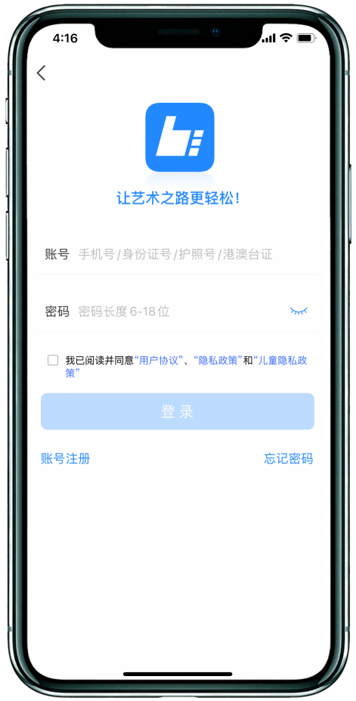

四、考前练习
我们需要准备两部智能手机，手机A（登录艺术升APP）作为主机，用于网络考试全部流程，手机B（打开艺术升APP无需登录）作为辅机，用于监考考试过程，两部手机都需要下载艺术升APP。需要注意的是，考试前务必保持两部手机的电量和内存充足，内存建议至少在20G以上，提前检查WiFi网络信号，确保网络稳定畅通。务必移除两部手机的SIM卡，确保没有通话功能，考试过程中如果接到来电，会直接中断录制；除此之外，外放音乐、闹钟等其他应用程序也注意关闭，避免外界干扰。
考生进入“网络考试”菜单后可选择进行考前练习，观看样例视频，没有参加考前练习的考生将无法进行正式考试。考生可以通过多次考前练习考试，熟练掌握考试流程，确定好拍摄的最佳距离、角度和位置。

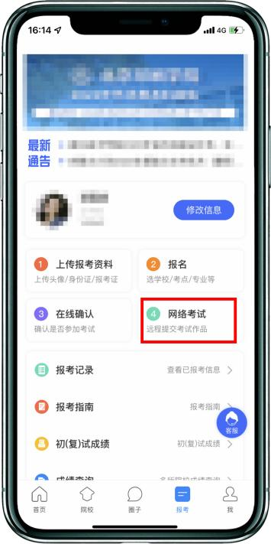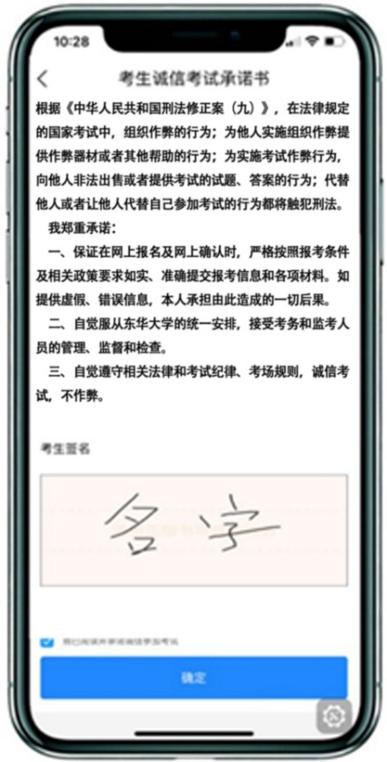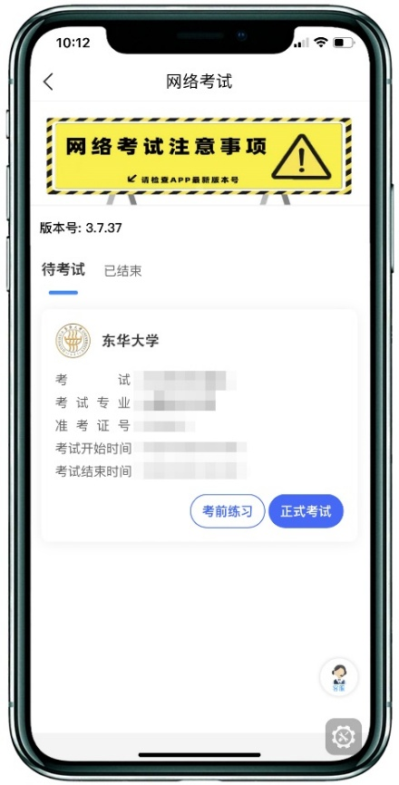
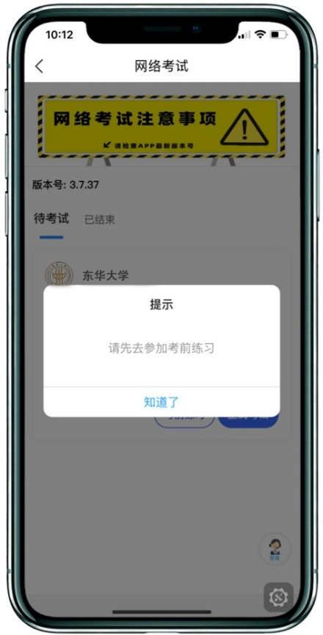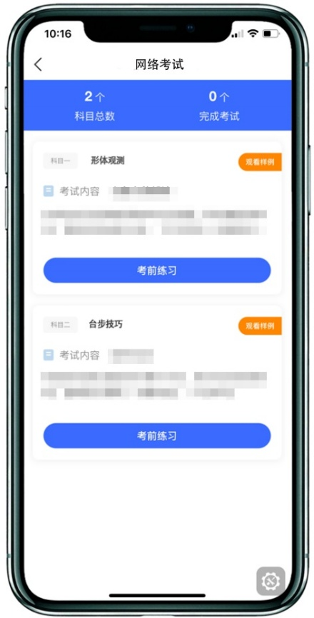
（考前练习）
五、正式考试
考生进入“网络考试”菜单后选择正式考试，点击正式考试按钮后会提示考生确认《考试承诺书》，并手写进行签字，确认后即可进入正式考试。在进入正式考试前请仔细阅读考试提示信息，并完成认证。

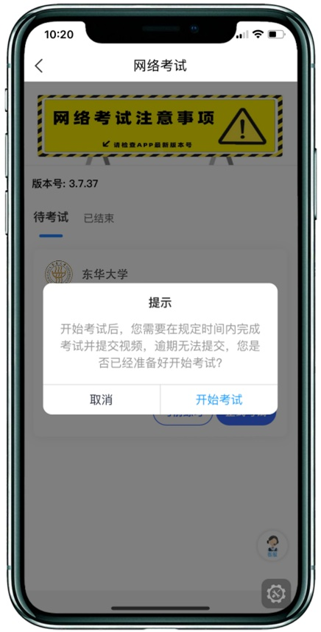
正式开始考试后，使用手机A点击正式考试进入科目列表，可以看到该专业下的所有科目；
选择所要考试的科目，点击“开始考试”进入科目详情页面，可以看到考试时长、考试内容、考试要求等相关信息；点击“开始考试”会弹出二维码，并提示“请使用另外一部手机扫码”。

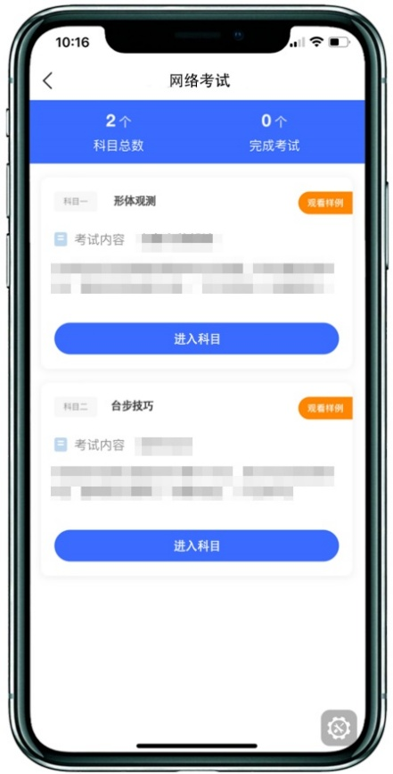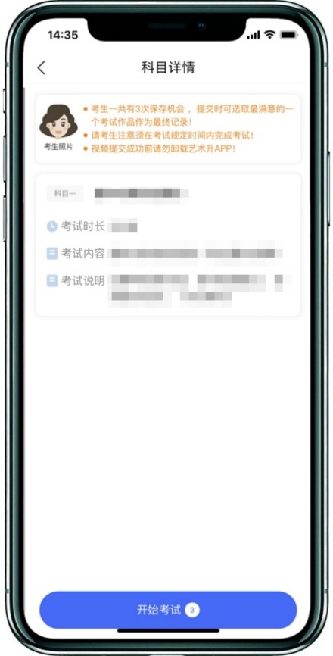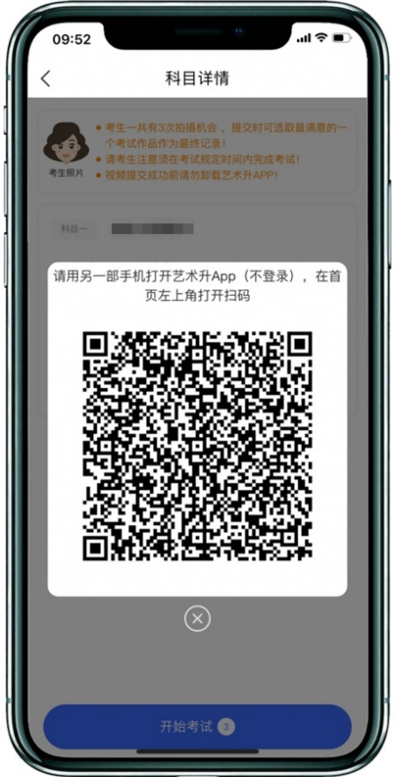
（科目列表页） （科目详情界面） （辅机扫码）

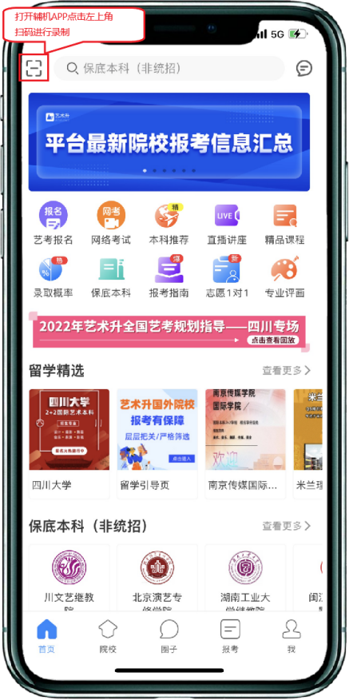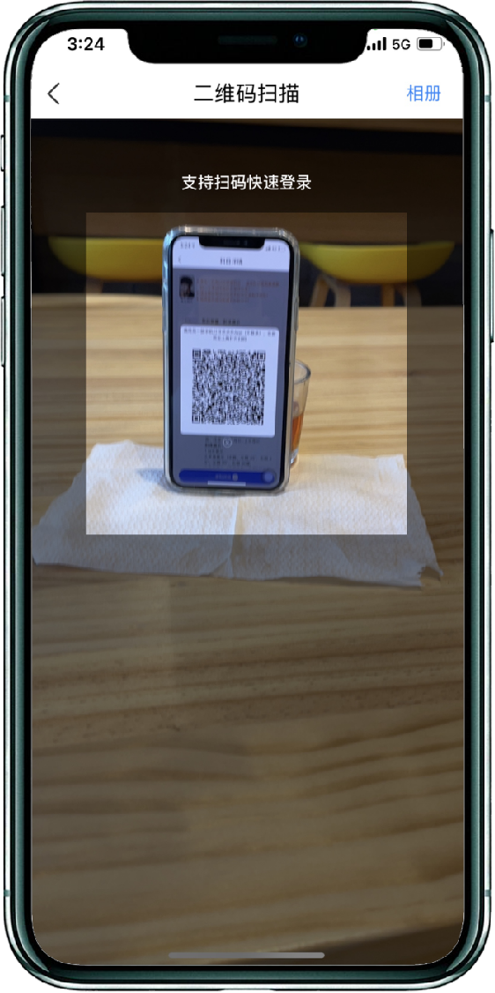
（打开辅机进行扫码）

辅机扫码进入之后，主机会要求考生进行实人认证，按照提示进行操作，通过验证后可以开始视频拍摄，开始拍摄时，需根据艺术升APP语音提示，进行考试相关环节。

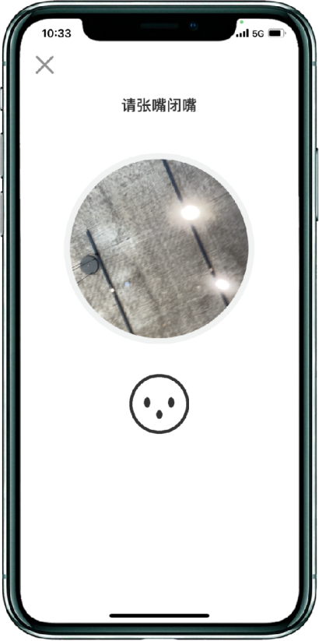

（人脸识别）

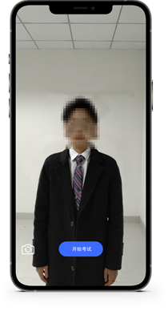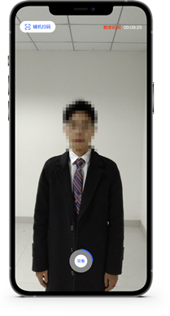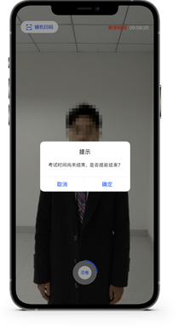

（主机录制视频）
考生拍摄视频，拍摄时长结束会自动停止拍摄，或者考生可以手动停止拍摄。视频停止后，拍摄的视频自动保存。
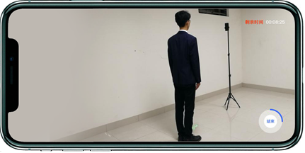
（辅机视频录制）
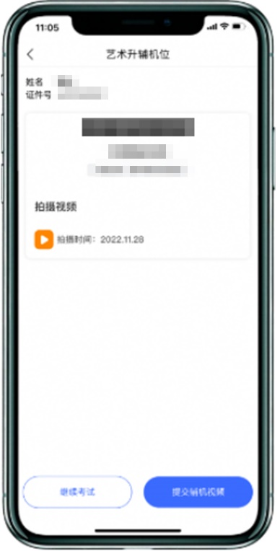
（辅机视频录制）

11、录制完成提交视频
科目录制完成后，考生可以提交视频，首先提交手机A也就是主机中的视频，考生有10次录制机会，可以选择自己最满意的一段视频进行提交；主机视频提交完成后会跳回科目列表，不允许再次修改，提交后的科目会显示“主机视频已提交，点击提交辅机视频”，点击后会再次跳出二维码，使用手机B也就是辅机扫码后，点击提交会自动选择与主机对应视频，辅机视频也提交完成后，该科目考试完成；所有科目的主辅机视频都提交后，才算完成考试。
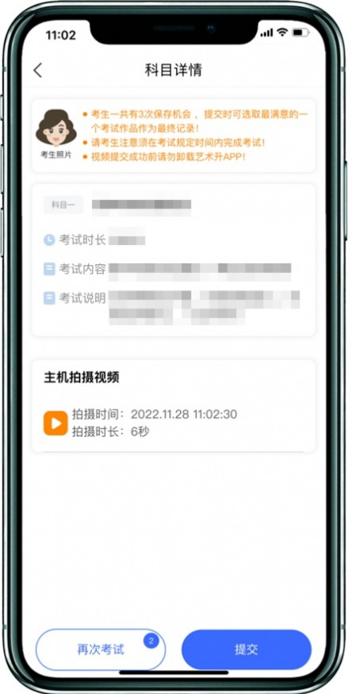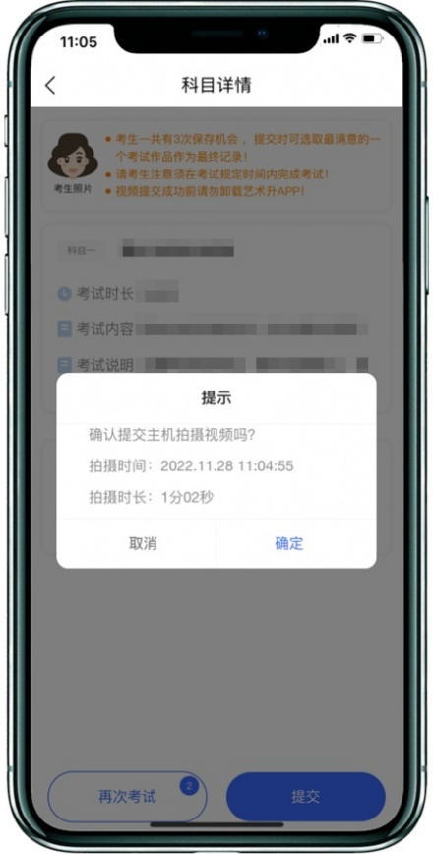
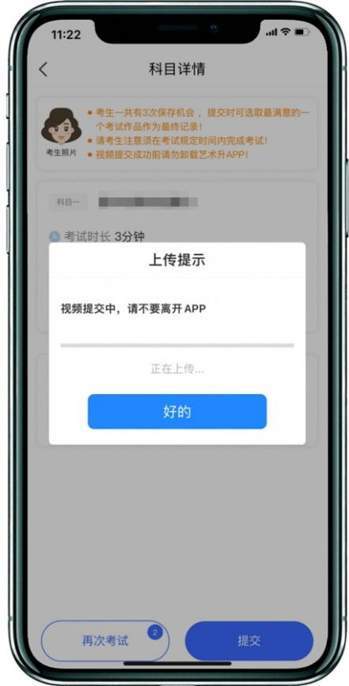
（主机视频上传）
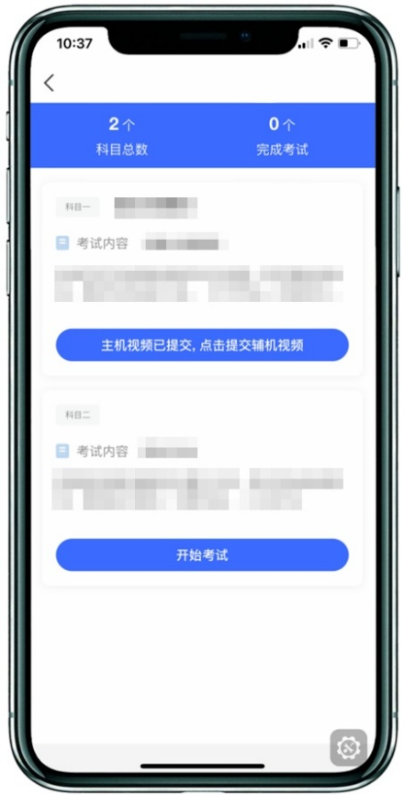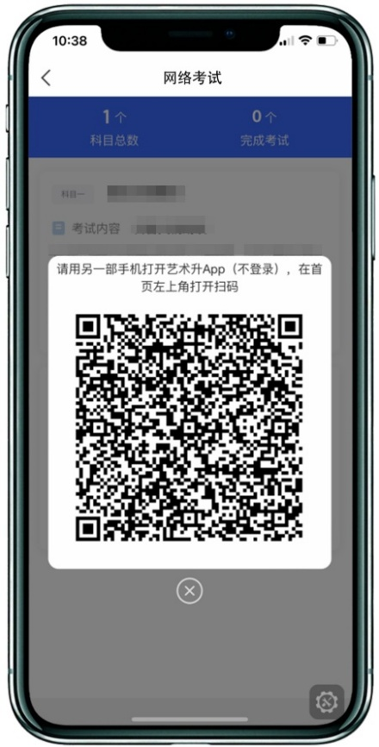

（主机上传视频成功用辅机扫码页面）

主机上传完会出现主机视频已提交，点击提交辅机视频，点击后出现辅机二维码，使用辅机扫码提交辅机视频；

（辅机扫码）

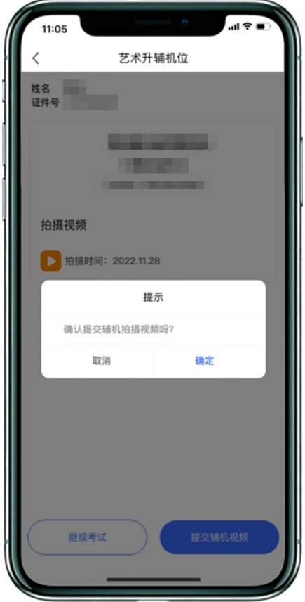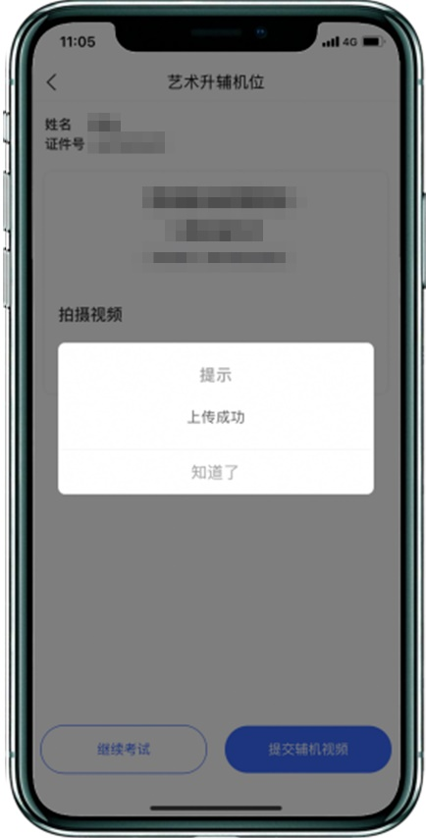

（辅机提交视频）

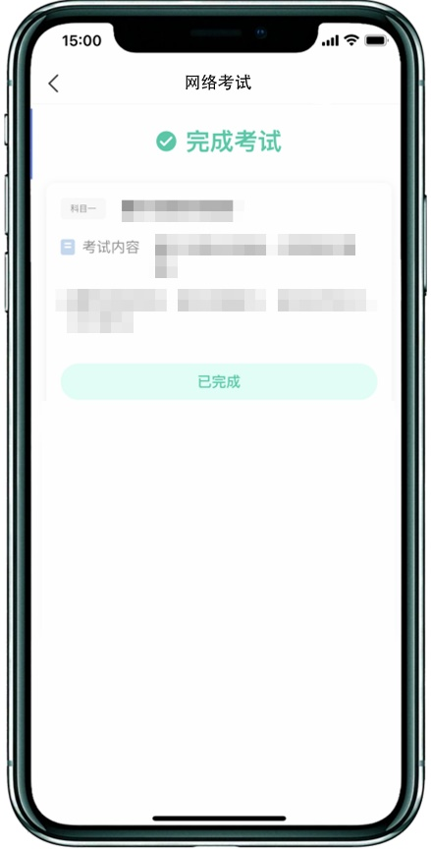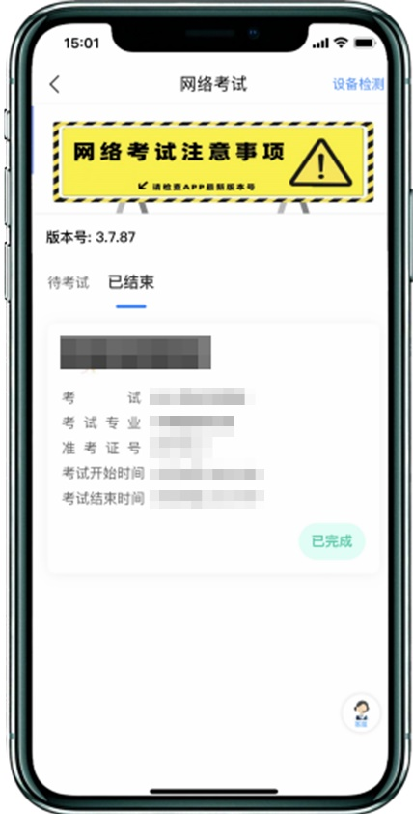

（完成考试）

辅机视频完成后在主机界面会出现已提交，专业下所有的科目考试视频都提交成功之后完成考试。

